En la clase Persona yo decidí colocar los atributos que son comunes para todos (documento, nombre y correo) porque son datos básicos que cualquier persona dentro del sistema debe tener, además puse validaciones mínimas para que no se acepten valores vacíos o incorrectos (por ejemplo, que el documento no sea negativo y que el correo tenga un @); esto lo hice porque si no se controla desde el inicio después se pueden generar errores más grandes en las subclases (como Administrativo o Docente); también agregué el método ficha() que devuelve un resumen con toda la información, ya que me parece útil para imprimir y verificar rápido los datos sin tener que llamar cada getter por separado.
En las subclases (como Docente y Administrativo) lo que hice fue agregar lo específico de cada rol, en el caso del Docente la asignatura (porque no todos los profesores explican las mismas materias, sino que depende del área que domine), y en el caso del Administrativo el cargo (porque este lo diferencia de otras subclases). Cada subclase tiene su propio constructor que llama a super() para inicializar lo común y luego inicializa lo particular, así se aprovecha la herencia y no se repite código; también agregué métodos fichaDocente() y fichaAdministrativo() que extienden la ficha base de Persona y añaden la parte específica, de esa forma se puede ver todo en un solo lugar y no me toca volver a copiar todo; la idea de organizarlo así es que si algún día necesito crear otra subclase (por ejemplo Estudiante) no tengo que volver a escribir documento, nombre y correo, simplemente heredo de Persona y agrego lo que sea propio de Estudiante.
Con esto puedo concluir que lo común está en Persona (porque aplica para todos) y lo específico quedó en cada hija (porque solo aplica a ese tipo), y así se cumple la relación “es-un” (un Docente es una Persona, un Administrativo es una Persona) y el código queda más ordenado aunque al principio me confundí con los getters y setters porque cuando empezaba a escribirlos me mandaba error hasta que me di cuenta que pasaba mientras los terminaba.
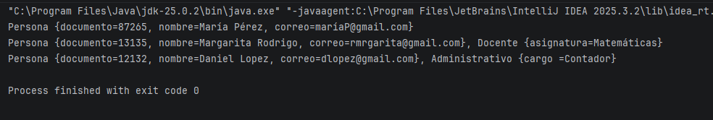
Persona {documento=87265, nombre=María Pérez, correo=maríaP@gmail.com}
Persona {documento=13135, nombre=Margarita Rodrigo, correo=rmrgarita@gmail.com}, Docente {asignatura=Matemáticas}
Persona {documento=12132, nombre=Daniel Lopez, correo=dlopez@gmail.com}, Administrativo {cargo =Contador}

Process finished with exit code 0

